29 июня – «День спортсменов»  - «Кто хочет стать спортсменом?».  - Мини футбол  - Оформление стенгазеты «Итоги пребывания в лагере»  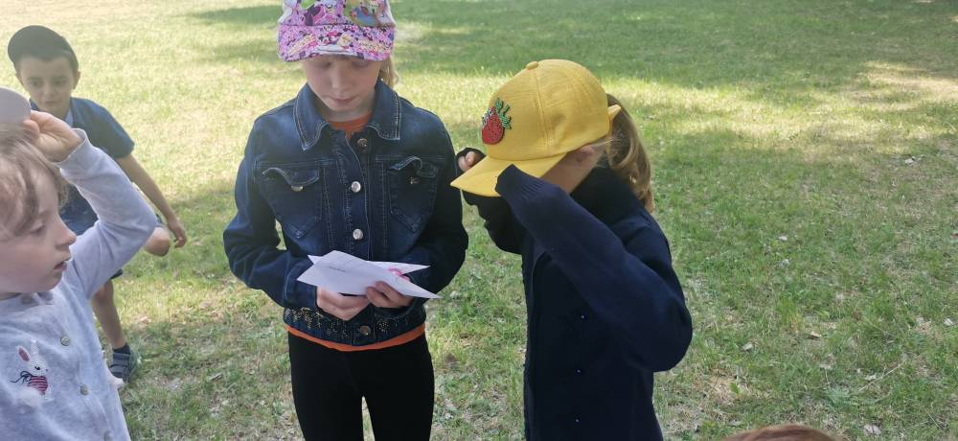 | 